Svensk TalTeknologis VD
Anders Abrahamsson
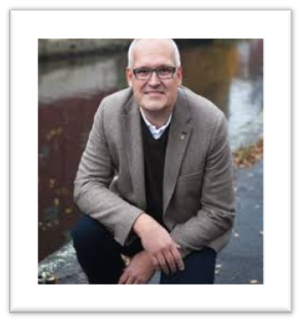
Vi har några nycklar till det digitala lärandet!
Har du sett våra utbildningar?

”Vi kan erbjuda ett flertal olika utbildningar. Vi erbjuder individuell utbildning eller i grupp, på plats eller hos oss. Innehållet i utbildningarna är skräddarsytt efter de behov och möjligheterna som kunden har och önskar.”

Vi kommer gärna ut till Dig och Din skola!

Högskola / Universitet
Utbildning för studenter och lärare. Utbildning i Claro Studieverktyg.
Följande program ingår för PC:
ClaroRead Plus, ClaroIdeas, Claro BookReader, Talande miniräknare, ClaroCapture, ScreenRuler och ClaroView.
För Mac:
ClaroReadPlus, ClaroCapture, ScreenRuler, ClaroView och
Talande miniräknare. Pris: 2 tim 1600:- exkl resa, restid, ev övernattning och moms.

Grundskola, gymnasium, SFI och komvux:
Inspirerande föreläsning med prova på!
Inspirationsdag som inkluderar inspirerande föreläsning med Anders!
Välj ut 5 produkter ur vårt sortiment genomgång och prova på!
Minst 10 deltagare 700:-/deltagare exkl resa, restid, ev övernattning
och moms.

Inspirations halvdagar
Inspirations halvdag på din skola 9-12 eller 13-16.
Välj ut tre produkter genomgång och prova på!
500:- / deltagare exkl resa, restid, ev övernattning
och moms.

Utbildning för pedagoger, elever och föräldrar.
Har ni köpt skollicens? Då kan det vara värt att köpa till utbildning för elever, föräldrar och lärare. Implementeringen vet vi av erfarenhet är viktig! Korta effektiva utbildningar på skolan för elever, pedagoger och föräldrar kl 13-15, kl 15-17 och kl 17-19. Pris 4800:- exkl resa, restid, ev övernattning och moms.
Välkommen till Blekinge, Karlshamn och oss!

Vi erbjuder inspiration och kunskap ”hemma” hos oss!

Inspirationsdag på netport i Karlshamn!
Vi erbjuder en Inspirerande föreläsning med Anders!
Välj ut 5 produkter ur vårt sortiment genomgång och prova på!
Max 10 deltagare 500:- / deltagare, fika ingår exklusive moms.

Inspirationshalvdag på netport i Karlshamn 9-12 eller 13-16!
Välj ut tre produkter genomgång och prova på!
Max 10 deltagare 300:- / deltagare, fika ingår exklusive moms.

Utbildning på distans.
Distans utbildning i valfri produkt. Team Viewer eller videokonferens 800:- /tim.

Andra önskemål eller behov? Vi skräddarsyr utbildningar!
Välkommen att kontakt oss för en diskussion och offert!
Anna Ridderby 0454-303233
Leg. pedagog
anna.ridderby@svensktalteknologi.se

Gör som Växjö Internationella grundskola, bjud in föräldrarna på utbildningen!

